

GUÍA DE USO PARA LA APLICACIÓN

Autor: Durán Mendoza Guillermo Antonio

Índice

Flujo de utilización 4

La ventana principal 3

La ventana principal

La ventana principal, y la única ventana del programa, consiste de dos cajas de texto, una donde se especifica el número de productos que existen en el problema, y otro para especificar el número de restricciones que se definen a partir del planteamiento del problema. Ambas cajas de texto permiten únicamente el uso de números en sus entradas y la cantidad especificada no puede exceder el valor de 99.

Existen 4 botones en la interfaz, el primero, el botón con la etiqueta “Ok”, y un grupo de botones con las etiquetas “calcular”, “siguiente” y “nuevo”, la función de cada uno se explicará en la siguiente sección.

Quizá los más importantes son las tablas, las cuales al comienzo solo aparecen como dos cuadros en blanco, la tabla que se encuentra en la esquina superior derecha sirve como medio para ingresar datos por parte del usuario. La tabla que se encuentra en la tabla inferior izquierda por su parte, sirve para mostrar los resultados de cada iteración.

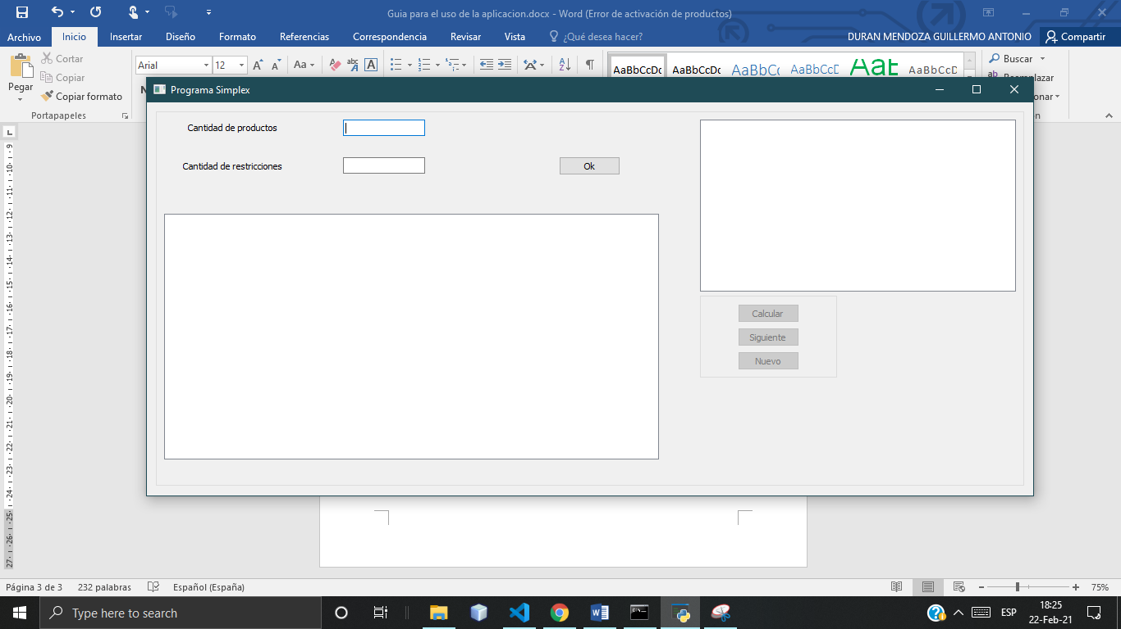Como último elemento tenemos el cuadro de dialogo. Este aparece cuando existió algún problema con las entradas del usuario o para avisar de algún evento importante que sucede durante la ejecución de la aplicación. Más detalles de la página principal pueden ser encontrados en la figura 1.

Tabla para muestra de datos

Grupo de botones de acción

Tabla para entrada de datos

Primer botón de acción

Cajas de texto

fig. 1. Elementos de la ventana principal

Flujo de utilización

El proceso de utilización se resume en los siguientes pasos:

1. Se ingresan los valores para la cantidad del producto y para la cantidad de restricciones. Tener en cuenta que solo se permite insertar valores enteros con un valor máximo de 99.

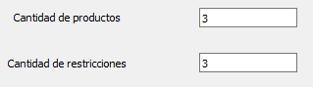

fig. 2. Paso 1. Ingresar la cantidad de productos y restricciones

1. Se procede a pulsar el botón con la etiqueta “Ok”. Esto generará las tablas en la que se ingresarán los datos encontrados en el problema, y la tabla que mostrará los resultados, mostrando además los nombres de las filas y las columnas iniciales.

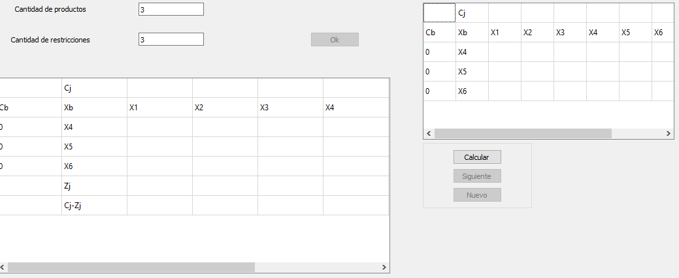

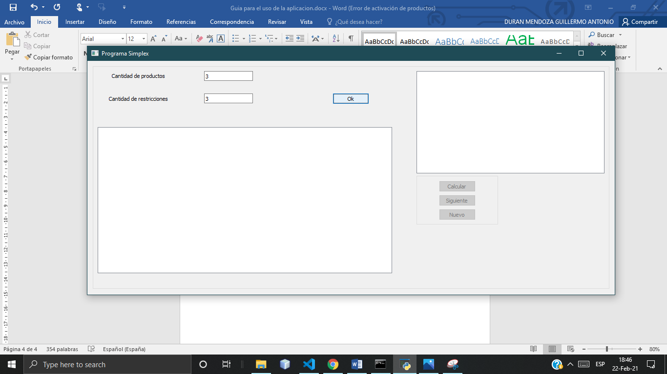

fig. 3. Pulsar el botón Ok para generar las tablas

1. Se ingresan los datos en la tabla del lado derecho. Se deben llenar tanto la primera fila para todos los productos y restricciones, además de los datos de cada ecuación por restricción.

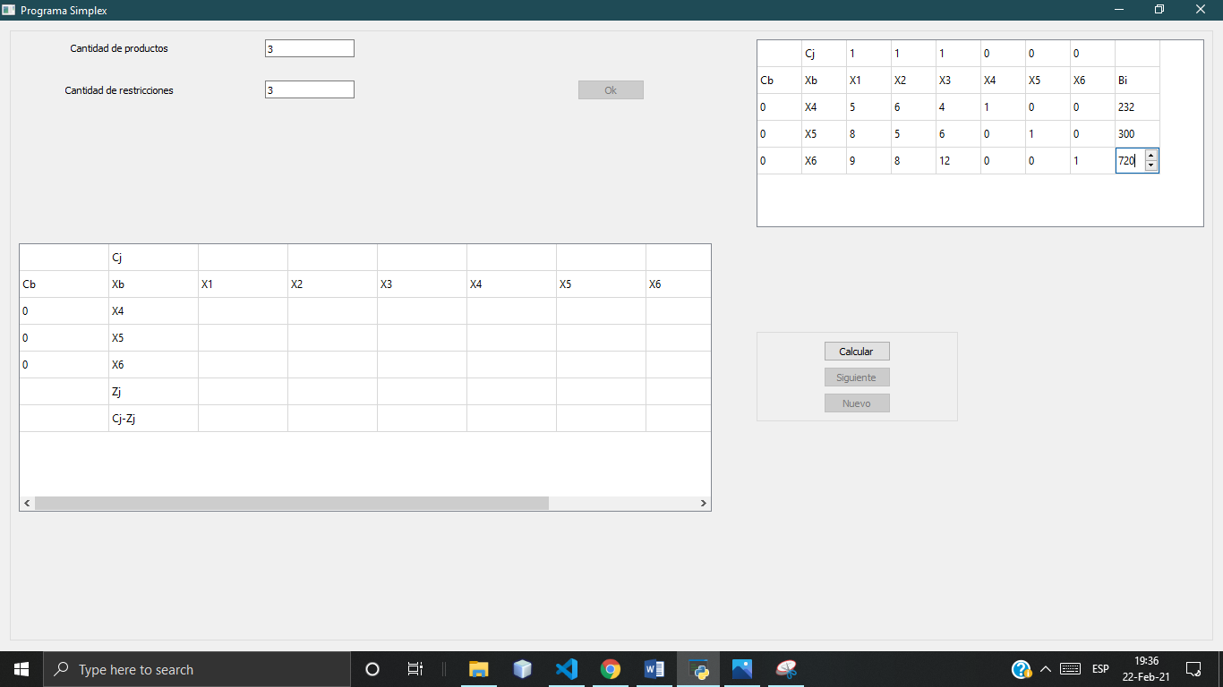

fig. 4. Se llenan los datos en la tabla de la derecha

1. 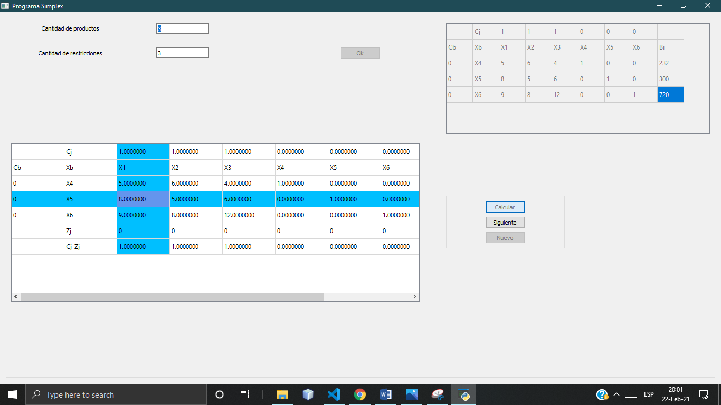Pulsar el botón “Ok” activa el botón “calcular”, el cual es el que se pulsa a continuación. Es importante tener en cuenta que en la tabla únicamente se deben introducir valores numéricos enteros o con decimales, ya que de otra forma los datos no serán aceptados. Estos datos se trasladan a la tabla de la izquierda, tabla en la que se mostrarán los resultados de cada iteración, de la misma forma que mostrará la tabla pívot, la columna pívot y el valor pívot. Como último detalle sobre el botón “calcular”, este solo calcula la primera iteración de resultados, y este se desactivará después de ser cliqueado.

fig. 5. Pulsar el botón calcular nos dará los resultados de la primera iteración

1. 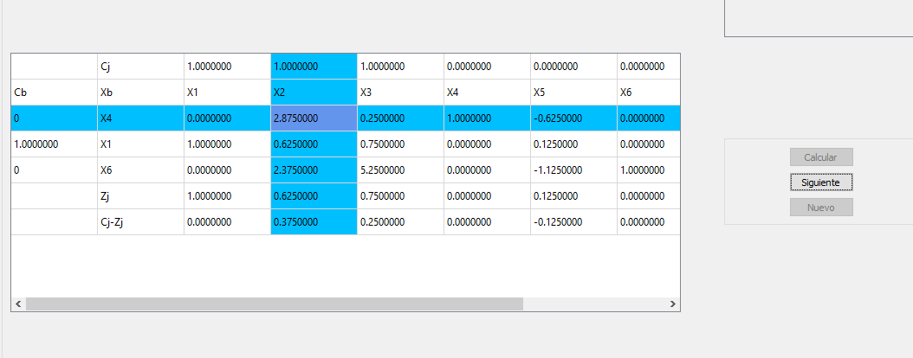Cuando se desactiva el botón “calcular”, se activará el botón “siguiente”. Este botón se encarga de calcular todas las iteraciones a partir de la segunda, y de la misma forma que el botón “calcular” nos mostrará nuestra fila/columna pívot con el valor del pívot. Con el fin de que los resultados no sean adulterados esta tabla no es editable.

fig. 6. Pulsar el botón siguiente nos muestra las iteraciones posteriores a la primera

1. 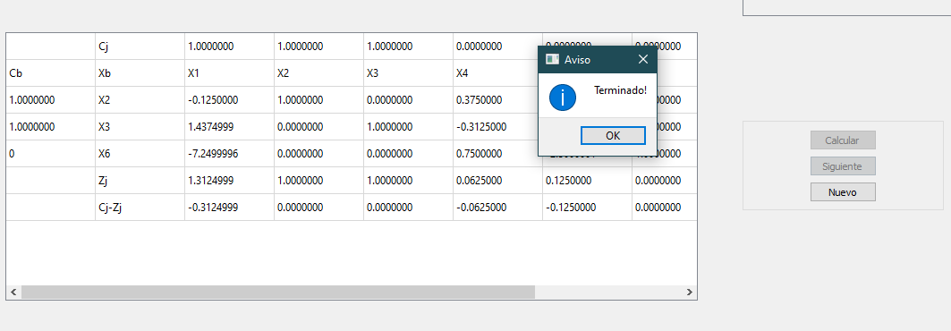Pulsamos el botón siguiente hasta obtener un mensaje de alerta que nos indica que se llegó a la última iteración. Esto desactivará el botón “siguiente” y activará el botón “nuevo”, el cual reiniciará la ventana a su estado inicial.

fig. 7. Se pulsa el botón siguiente hasta que el programa nos indique que se terminó el proceso

1. Con nuestra última tabla podemos evaluar los resultados.

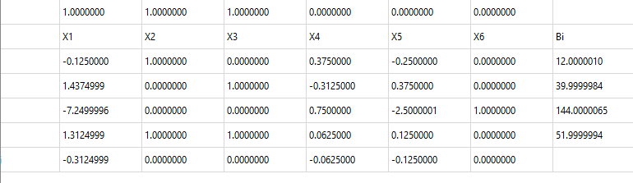

fig. 8. Resultados de la última iteración

1. 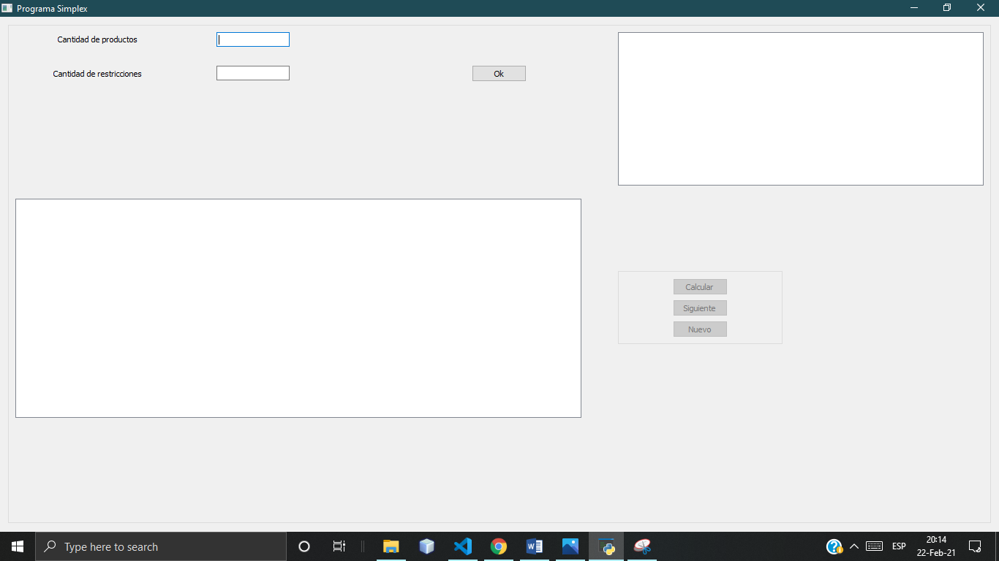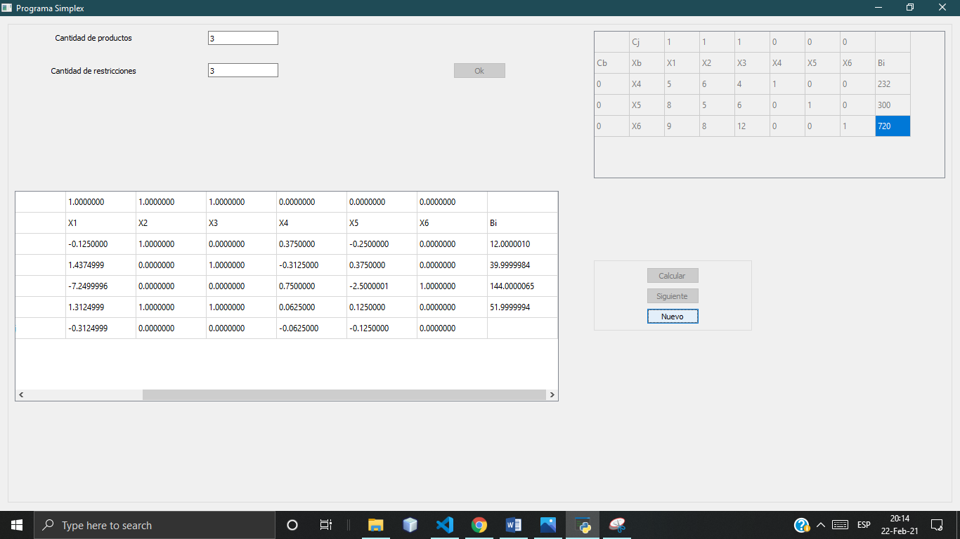Si queremos calcular con otros datos simplemente reiniciamos con el botón “nuevo”.

fig. 9. Reiniciamos la ventana con el botón nuevo.